PRODUCTO MÍNIMO VIABLE

Charca Enriques, Julián
Milián, Elias Ariel
Rios Kosciuk, Amelí

E.T. 20 D.E. 20 “Carolina Muzzilli”
Proyecto Integrador II
Vera, Luciano

12 - 06 - 2026

1. DELIMITACIÓN DEL PMV
Elementos obligatorios: Sistema de cuentas, Menú, Sistema de salas, 9 Niveles, Intermisiones, Sistema de Puntaje, Sala de espera, Sprites placeholders.
Elementos pospuestos: Ajustes, Sonidos, Música, Sprites Pulidos, Skins.

2. ÁRBOL WEB

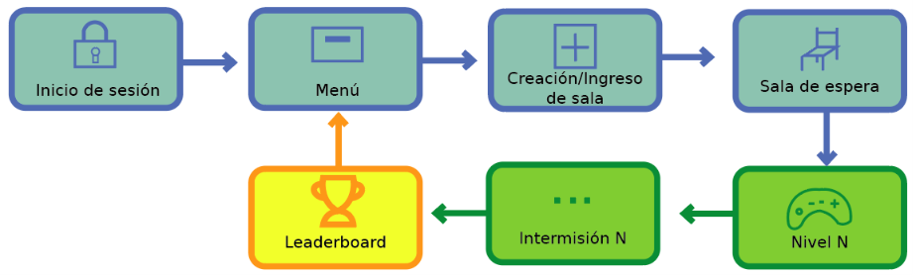

3. EXPERIENCIA MINIMA DEL USUARIO
En la primera versión del juego el usuario podrá:

- Crearse una cuenta
El usuario podrá indicar nombre, curso y su carrera para identificarse.

El juego contará con una base de datos que permanecerá en las siguientes versiones.

- Acceder al menú
Desde el menú visualizará todas las opciones que otorga el programa para que el usuario pueda navegarse.

- Crear y unirse a salas
Para poder jugar incluiremos el sistema de salas, donde los jugadores usando su perfil pueden ser hosts o participantes en otras salas, esto incluye la sala de espera en donde empieza la partida y se espera a el inicio del juego.

- Jugar a los niveles
Tener los niveles listos y sin fallas para que el usuario pueda cursar por todos ellos, contando con intermisiones entre medio para que los jugadores restantes puedan alcanzar y que el host vea el progreso.

- Observar leaderboard y puntajes finales
Para tener los resultados de los estudiantes por cada nivel, así saber el desempeño de cada estudiante.
Esta versión se considera funcional ya que hay identificación entre jugadores, salas en donde se puede conectar con otros, niveles de donde se aprende todo acerca de las computadoras y un sistema de puntaje/recompensa para la evaluación de conocimientos

4. PITCH TÉCNICO

Buenas tardes, para el primer producto mínimo de PicoDesk, decidimos incluir cinco mecánicas fundamentales que le otorgan al programa la utilidad formulada en un principio. Entre estos tenemos:

La creación de su cuenta con datos básicos, incluyendo nombre y carrera. Luego de crearse una cuenta o no registrarse, sigue el acceso al menú con las opciones para crear una cuenta, crear o unirse a una sala. El sistema de salas estará diseñado para que funcione sin fallas, debido a que es vital para los usuarios.

Uno de los aspectos más importantes son los niveles, los cuales serán diseñados de manera simple, priorizando la calidad de los contenidos y el material educativo que se le dé. Luego de cada nivel se incluirán las intermisiones, que otorgarán el espacio para el docente.

Después de terminar todos los niveles podrán observar una tabla de valores precaria que mostrará su desempeño final.

El sonido de los componentes no sería necesario, lo importante es que los estudiantes puedan visualizar cómo se conecta y cómo funciona el componente. Después están los diseños finales de estos mismos, mientras que se pueda diferenciar con un diseño simple de los otros, sería lo suficiente.
Estos elementos incluidos y no incluidos fueron decididos según su vitalidad en el programa para que el usuario pueda tener un flujo de punta a punta y que cumpla con nuestro objetivo, que es recibir evaluación de los conocimientos del cursante y enseñar con las mecánicas que sí son vitales, mayormente todo lo estético quedando afuera y objetos interactuables siendo incluidos.

